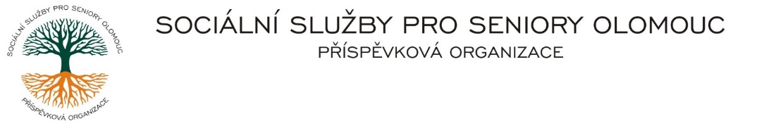
Zikova č. 618/14, Nové Sady, 779 00 Olomouc
IČ: 75004259 * tel.: 585757061
E-mail: olomouc@sluzbyproseniory.cz * DS: cn5k73h

Zápis v OR v oddílu Pr, vložka 770 u Krajského soudu v Ostravě

Obj. č. : S/168/2024
Vyřizuje/ xxxxxxxx/585757061 Virtual Visit s.r.o.
E-mail: sekretariat@sluzbyproseniory.cz Jeřabinová 742/6
Web.str.: www.sluzbyproseniory.cz 602 00 Brno
Bank. sp..: KB Olomouc,
č.ú.: xxxxxxxxxx
DIČ: CZ-750 042 59

NEJSME PLÁTCI DPH

Datum: 10.7.2024

Objednávka

Objednáváme u Vás:
- 1 ks změnu barevnosti webu
- 1 ks grafický návrh k nové barevnosti webu
- 1 ks aktualizace virtuální prohlídky
- 4 ks sférické panorama – pozemní přefocení/dofocení CDS
- 7 ks sférické panorama – pozemní přefocení/dofocení CHB
- 1 ks namluvený komentář – nové záběry
- 2 ks cestovné.
Předpokládaná cena xxxxxxx Kč.

Zdůvodnění výběru dodavatele:
Programové vybavení, které organizaci vyhovuje.

Příkazce operace:

Správce rozpočtu:

Akceptuji tuto objednávku: telefonicky

